Vie fixée et protection contre les agressions extérieures.
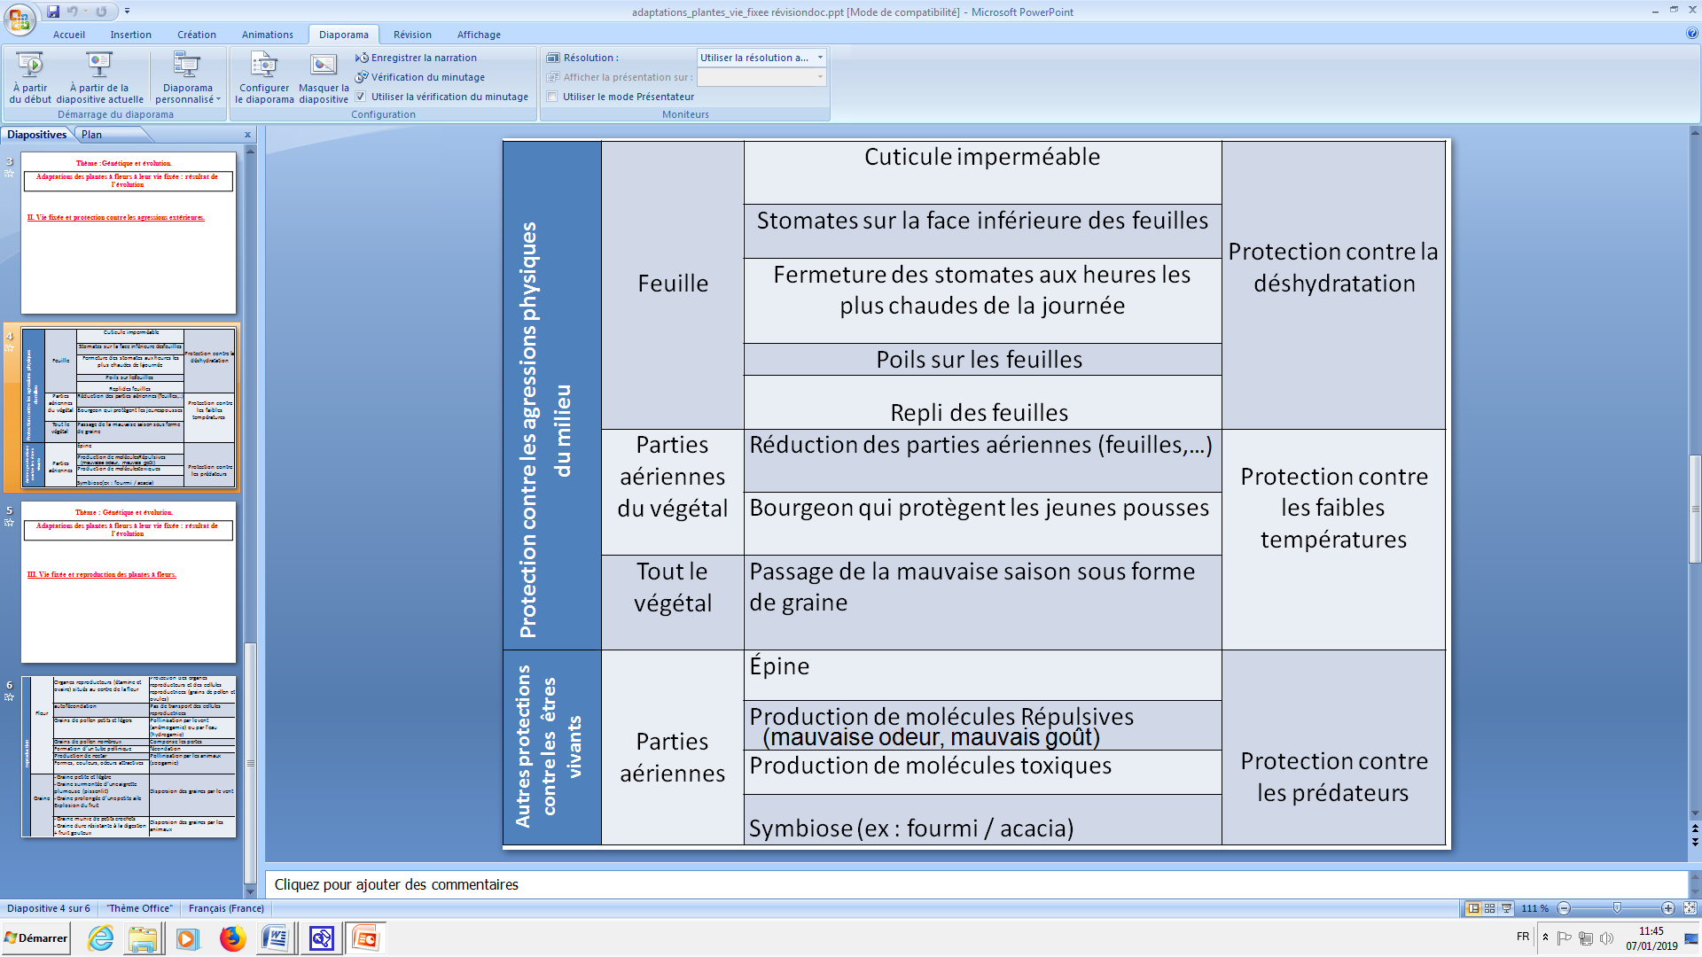

Vie fixée et reproduction des plantes à fleurs.

